**秤台通信协议**

**一、CAS主动通讯协议**

1. **数据格式**

波特率9600 Baud

数据位:8 data bits

奇偶检验:None parity

停止位:1 stop bit

1. **命令描述**

|  |  |
| --- | --- |
| 命令 | 注释 |
| SOH (0X01H) | 开始符 |
| STX (0X02H) | 开始字符 |
| STA | 1 字节，STA 状态值：‘F’(46h) ：重量溢  出，或没有开机归零;‘S’(53h)：重量稳  定;‘U’(55h)：重量不稳定。 |
| Sign | 1 字节，符号位：‘-’(2dh) ：重量为负;  ‘ ’(20h) ：当重量为正或重量为 0时。 |
| Weight | 6字节，重量  “W4W3.W2W1W0”：6 bytes的ASCII数字 |
| Weight Units | 2bytes，重量单位  “U1U0”：2bytes的ASCII字符，例如：“kg” |
| BCC | 使用BCC算法,除SOT，STX，ETX，EOT  及本字节除外所有字符的BCC校验 |
| EXT (0X03H) | 结束字符 |
| EOT (0X04H) | 结束符 |
| STA2 | 1个字节，状态  Bit0~Bit3:值为0  Bit4：当值为 1：当前重量为零。  Bit5：当值为 1：当前在去皮模式  Bit6：当值为1：重量溢出，或没有开机归零;当值为0：重量正常且已经开机 |

**发送内容格式（秤应答称量结果）**

|  |  |  |  |  |  |  |  |  |  |
| --- | --- | --- | --- | --- | --- | --- | --- | --- | --- |
| SHead1 | SHead2 | Status | Sign | Weight | Weight  Units | Check  Sum | Tail1 | Tail2 | Status2 |
| SOH | STX | STA | Sign | W4W3.W2W1W0 | U1U0 | BCC | ETX | EOT | STA2 |

1. **CAS被动协议**

**1、数据格式**

波特率9600 Baud

数据位:8 data bits

奇偶检验:None parity

停止位:1 stop bit

**2、通讯流程**

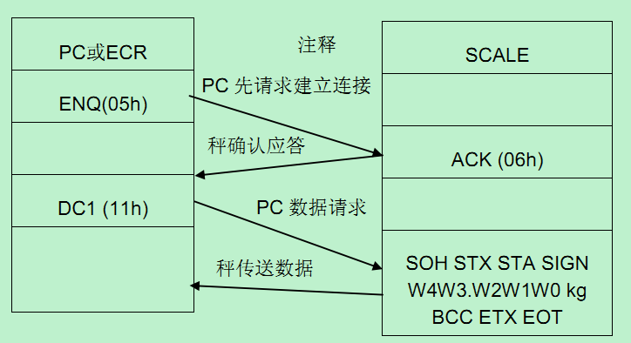

**3、命令描述**

|  |  |
| --- | --- |
| 命令 | 注释 |
| ENQ(05h) | 开始通讯请求 |
| ACK(06h) | 确认 |
| NAK(15h) | 不确认 |
| DC1(11h) | 数据请求 |
| SOH (0X01H) | 开始符 |
| STX (0X02H) | 开始字符 |
| STA | 1 字节，STA 状态值：‘F’(46h) ：重量溢  出，或没有开机归零;‘S’(53h)：重量稳  定;‘U’(55h)：重量不稳定。 |
| Sign | 1 字节，符号位：‘-’(2dh) ：重量为负;  ‘ ’(20h) ：当重量为正或重量为 0时。 |
| Weight | 6字节，重量  “W4W3.W2W1W0”：6 bytes的ASCII数字 |
| Weight Units | 2bytes，重量单位  “U1U0”：2bytes的ASCII字符，例如：“kg” |
| BCC | 使用BCC算法,除SOT，STX，ETX，EOT  及本字节除外所有字符的BCC校验 |
| EXT (0X03H) | 结束字符 |
| EOT (0X04H) | 结束符 |

**发送内容格式（秤应答称量结果）**

|  |  |  |  |  |  |  |  |  |
| --- | --- | --- | --- | --- | --- | --- | --- | --- |
| SHead1 | SHead2 | Status | Sign | Weight | Weight  Units | Check  Sum | Tail1 | Tail2 |
| SOH | STX | STA | Sign | W4W3.W2W1W0 | U1U0 | BCC | ETX | EOT |

**应答数据格式与主动发送的格式基本一致，只是少了Flag2**

**三、CAS去皮、归零命令**

**命令描述**

|  |  |
| --- | --- |
| 命令 | 注释 |
| < (3Ch) | 命令起始符 |
| > (3Eh) | 命令结束符 |
| CMD | 2个字节 ,命令  C1C0:  去皮命令：“TK” （54h,4Bh）  归零命令：“ZK”(5Ah , 4Bh) |
| HT (09h) | 结束符 |

**发送格式**

|  |  |  |  |
| --- | --- | --- | --- |
| SHead1 | CMD | ETail1 | ETail2 |
| < | C1C0 | > | HT |

**四、DigitOpBox协议**

**1、通讯包格式说明**

|  |  |  |  |
| --- | --- | --- | --- |
| 项目 | 说明 | 长度（bytes） | 注释 |
| STX | 包头 | 1 | 通讯包起始标志 0xAB |
| ID | 机器号 | 4 | 保留，全部填0 |
| CMD | 命令字 | 2 | 命令分类项 |
| PARA | 参数 | 2 | 与命令相关的参数 |
| PGNO | 包序号 | 1 | 填0 |
| LEN | 长度 | 2 | 数据长度 |
| SUM | 校验和 | 1 | 从项目 STX至项目LEN总共12字节之和 |
| DATA | 数据 | LEN | 命令数据 |
| DT SUM | 数据校验和 | 2 | 数据的CRC16校验 |

**注意:**

**a．当 LEN 为 0时，DATA栏位和 DT SUM为空，此时数据包总长度为 13字节。**

**b．当 LEN 不为 0时，DT SUM的 CRC校验只与 DATA 栏位有关，与前面 13 字节**

**无关，此时数据包总长度为（13＋LEN＋2）字节。**

**2、归零命令**

|  |  |  |  |  |  |  |
| --- | --- | --- | --- | --- | --- | --- |
| STX | ID | CMD | PARA | PGNO | LEN | SUM |
| 0XAB | 0X00000000 | 0X8003 | 0X0000 | 0X00 | 0X0000 | 前几项SUM |

**3、去皮命令**

|  |  |  |  |  |  |  |
| --- | --- | --- | --- | --- | --- | --- |
| STX | ID | CMD | PARA | PGNO | LEN | SUM |
| 0XAB | 0X00000000 | 0X8004 | 0X0000 | 0X00 | 0X0000 | 前几项SUM |

**4、成功应答**

|  |  |  |  |  |  |  |
| --- | --- | --- | --- | --- | --- | --- |
| STX | ID | CMD | PARA | PGNO | LEN | SUM |
| 0XAB | 0X00000000 | 0X800E | 0X0000 | 0X00 | 0X0000 | 前几项SUM |

**5、失败应答**

|  |  |  |  |  |  |  |
| --- | --- | --- | --- | --- | --- | --- |
| STX | ID | CMD | PARA | PGNO | LEN | SUM |
| 0XAB | 0X00000000 | 0X800D | 0X0000 | 0X00 | 0X0000 | 前几项SUM |